常州市新北区小学语文
黄华萍优秀教师培育室活动

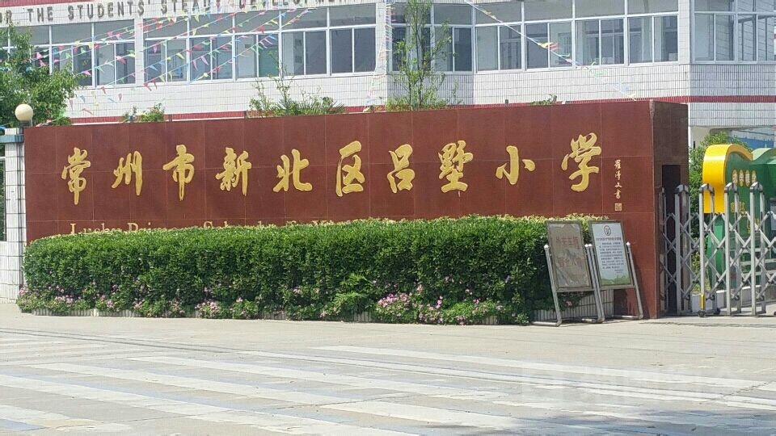

主 办：新北区小学语文黄华萍优秀教师培育室
承 办：常州市新北区吕墅小学
2025年3月18日

关于新北区小学语文黄华萍优秀教师培育室第三十次活动的通知
各中小学：
根据工作安排，新北区小学语文黄华萍优秀教师培育室开展第三十次活动，具体事项通知如下：
- 活动时间：2025年3月18日
- 活动地点：吕墅小学
三、参加对象：培育室全体成员
四、活动主题：舐犊情深朴实无华 语言涵咏回味悠长
——探索低中年级叙事类文本思维力的培养路径
- 活动安排：
时 间 |  | 板块 | 内 容 | 人员 | 地点
3月18日 | 8:20—9:00 | 观课学习 | 四（3）班 《母鸡》 | 宋毅  吕墅小学 | 乐正楼三楼智慧教室
3月18日 | 9:10—9:50 | 观课学习 | 一（3）班 《夜色》 | 黄汝群  龙虎塘第二实验小学 | 乐正楼三楼智慧教室
3月18日 | 10:00—10:40 | 评课研讨 | 执教老师说课、反思  工作室成员评课研讨 | 工作室成员 | 乐正楼三楼智慧教室
3月18日 | 10:40—11:30 | 专家引领 | 专家点评、指导 | 黄华萍 | 乐正楼三楼智慧教室

六、活动要求：
1.请全体成员准时到达活动地点，不得无故请假。
2.请全体成员提前针对研讨主题自主钻研教材，准备现场评课。
- 活动分工：
签到考勤： 李 妍 活动主持： 伏 茜
活动摄影组：王鉴尧 课堂录像组：伏 茜
活动记录组：任亚楠 资料收集组：沈 迪
报道撰写组：缪天祎 微信推送组：牟奕蒙
新北区小学语文教学黄华萍优秀教师培育室
新北区教师发展中心
2025年3月12日

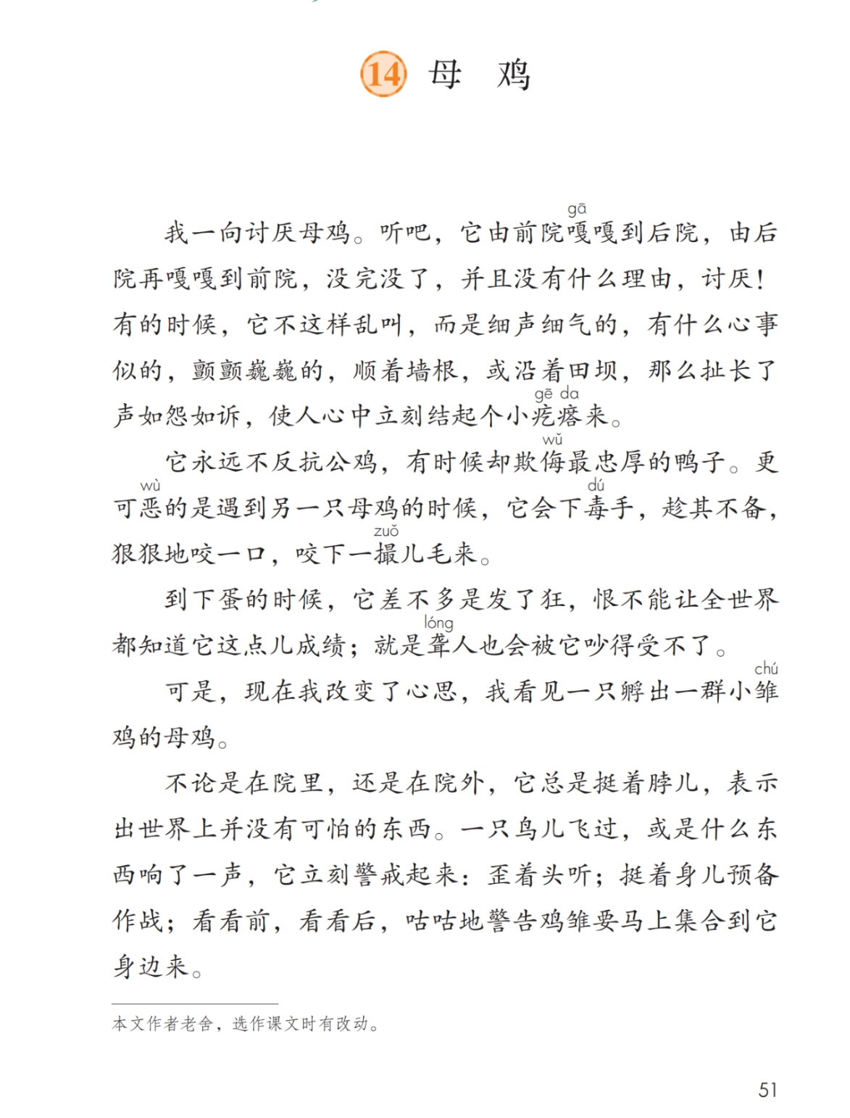
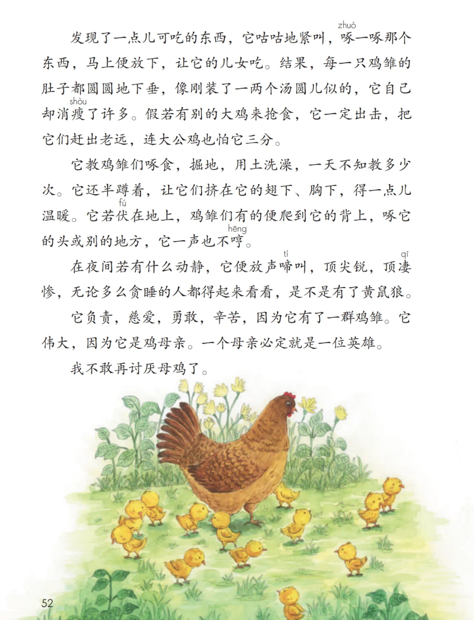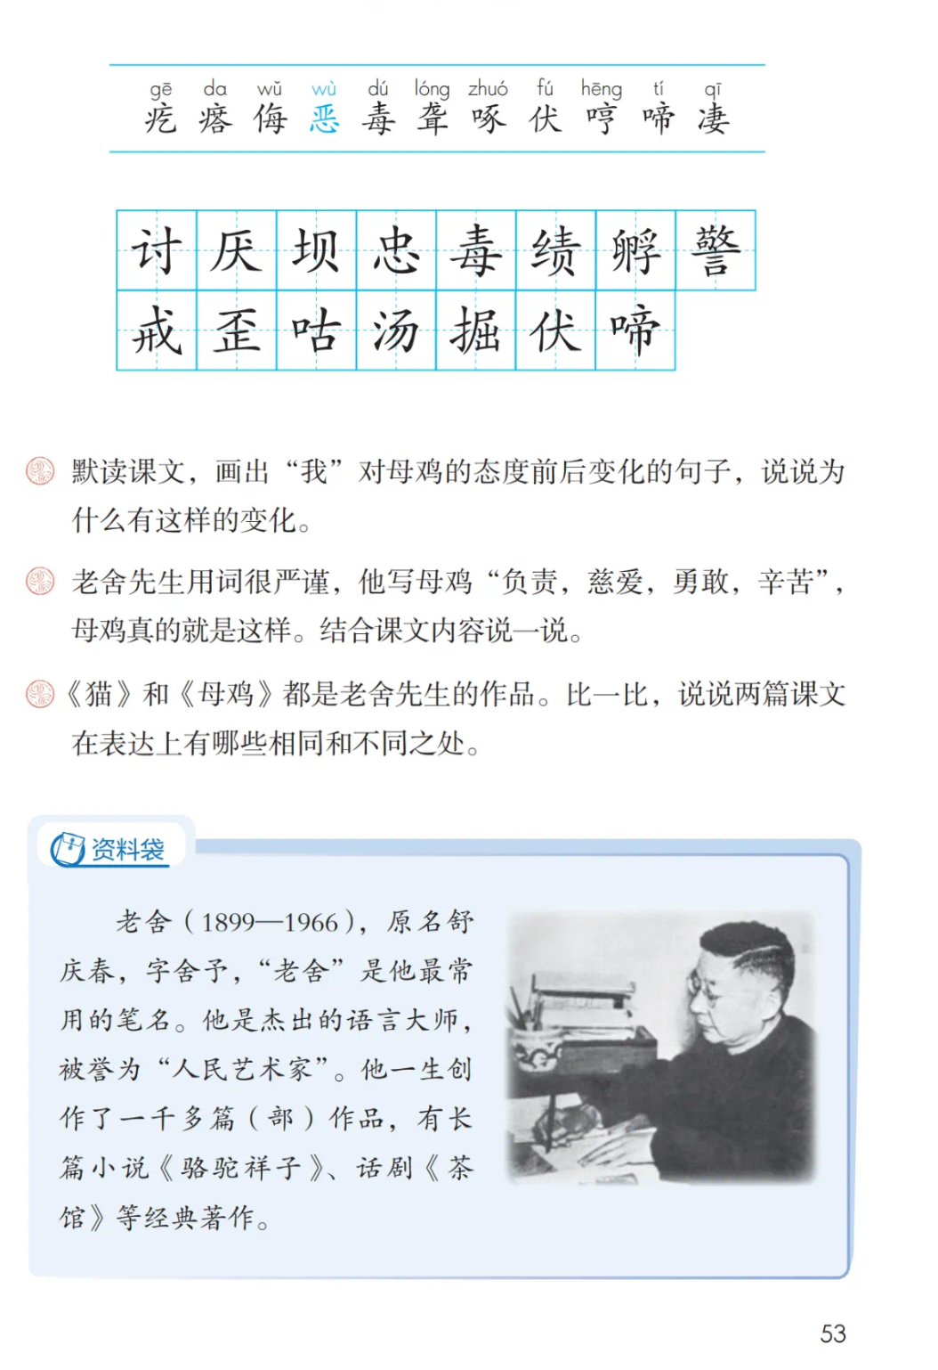
母鸡
常州市吕墅小学 宋毅
课题 | 母鸡 |  | 教时 | 第一课时
学科 | 语文 |  | 日期 | 2025.3.18
教学目标:  1.自主学习字词，会认“疙、瘩”等10个生字，读准多音字“恶”，会写“讨、厌”等15个生字，理解字义，识记字形。正确读写“讨厌、理由”等词语。  2.有感情地朗读课文，理清文章结构。  3.品味课文第一部分，感受作者对母鸡的讨厌。 |  |  | 重点  与  难点 | 1.有感情地朗读课文，理清文章结构。  2.品味课文第一部分，感受作者对母鸡的讨厌。
教 学 过 程
活动板块 |  | 活动内容与呈现方式 | 学生活动方式 |  | 交流方式
常规性积累 |  | 古诗积累 | 学生自主背诵古诗
核心过程 | 一、阅读资料，启思导入 | 1.一起看大屏幕，他是谁？（出示老舍先生的照片和简介）  2.请一位同学来读一读老舍先生的介绍。  3.（退出介绍）同学们，对老舍先生的介绍，给你留下印象最深的是哪一点？  4.同学们，今天，就让我们一起走进语言大师老舍先生的《母鸡》，看看他们之间发生些什么故事？板贴课题，齐读课题。 | 1.课件出示：  书后作家资料袋  2.请生谈感受  3.齐读课题 |  | 预设1：他是杰出的语言大师  预设2：作品长篇小说《骆驼祥子》  预设3：他一生创作了一千多部作品
核心过程 | 二、初读课文，明确态度 | 1.请同学们打开书本，自由朗读课文，注意读准字音，读通句子，难读的地方多读几遍，并且思考一个问题，作者对母鸡的态度发生了什么变化？  2.同学们，我们刚刚初步了解了老舍先生，朗读了课文。那这些字词你能读准吗？  嘎嘎 如怨如诉 欺侮 一嘬儿 聋人  挺着身儿 挺着脖儿 汤圆儿 顶凄惨 顶尖锐  3.相机引导学生发现他们都是儿化音，并体会顶凄惨、顶尖锐的意思。  4.相机提问：为什么老舍先生要这样表述呢？  5.相机出示：老舍先生这样说过：没有一位语言艺术大师是脱离群众的，也没有一位这样的大师是记录人民语言，而不给它加工的。  6.老舍先生对母鸡的态度发生了什么变化呢？  7.是的，文中有两句话直接写出了作者的态度，你找到了吗？相机出示第一小节和第十小节。  8.作者对母鸡的前后态度截然不同，随着作者情感的变化，课文的内容也发生了变化。但是作者巧妙地用一个自然段把两种态度衔接起来。你能把这个自然段找出来吗？（相机出示第4段）  9.像这样的自然段，我们把它称之为过渡段，现在，文章的脉络就非常清晰了，那么哪些自然段是讲我一向讨厌母鸡，哪几段写我不敢再讨厌母鸡了。（因此，课文可以被分成几部分？） | 1.学生自读课文，教师巡视。  2.指名读字词  3.指生评价并说发现  4.指生再读词语并说发现  5.引导学生通过过渡段分段 |  | 引导学生发现老舍先生是土生土长的北京人，他的作品有着浓浓的京味儿，但又带着些雅致，可以说是雅俗共赏。  预设1：第一组词语在文中1-3段；第二组词语在文中4-10段。  预设2：第一组词语形容的是我比较讨厌母鸡；第二组词语形容的是我比较喜欢母鸡。  预设3：  一（1-3）我一向讨厌母鸡  二（4-10）我不敢再讨厌母鸡了
核心过程 | 三、创设情境，控诉母鸡 | （一）同学们，大作家老舍先生为何一向讨厌母鸡呢？原来他家里养了一只母鸡后，他平静的生活就被彻底打破了，于是他想书写一封控诉状控诉母鸡，请同学们默读课文第1自然段，圈画老舍先生讨厌母鸡的关键词句，批注你的感受，并用两个四字词语帮助老舍先生完成这封控诉状的第一条和第二条。  1.控诉一：大声喧哗  （1）出示：听吧，它由前院……讨厌！  （2）引导学生抓住词语谈感受：嘎嘎写的就是母鸡在大声喧哗，它出现了几次？  （3）引导想象：你听（播放母鸡的叫声）当老舍先生正在安静地读书，母鸡这声音一出来，你什么感受？这还不够，你继续听。（播放母鸡叫声）当老舍先生正在和他的朋友在客厅里讨论剧本。母鸡这声音冷不丁出来，你什么感受？更要命的是，你再听（播放母鸡叫声）老舍先生是个作家，当时正在自己的书房里安静地写小说，那小说的思路刚出来，母鸡的声音突然就来了，而且没完没了。你什么感受？  （4）指导朗读：谁来读读这句话？一个人读事实，一个人读讨厌！一定要把讨厌的感觉读出来。男女生分读。  （5）教师范写讨厌，学生书写习字册并互相评价  （9）原来老舍先生控诉理由一是大声喧哗，还有吗？  2.控诉二：无病呻吟  相机出示：有的时候……小疙瘩来。  （1）这段话，你读出了什么？如果让你也用四个字来完成控诉理由，你会用哪四个词语？  （2）相机引导：同学们听，这就是母鸡的叫声，这个时候母鸡不是大声乱叫，而是——细声细气，如怨如诉；是因为他有什么心事吗？这时的母鸡还前院后院的乱窜吗？而是怎么走？（颤颤巍巍）也就是摇摇晃晃，那是因为它生了什么毛病吗？  （3）你没毛病，装什么细声细气；你没毛病，装什么颤颤巍巍。这就叫无病——呻吟。什么感受？（讨厌！）男生读事实，女生读讨厌！  （二）同学们，刚刚我们不仅圈画出了关键词句对母鸡的叫声进行批注，还能用四个字概括出了控诉理由，接下来，请你们也用上这个方法帮助老舍先生完善控诉状，先默读2-3自然段，圈画出相关词语进行批注，再用四字词语进行概括，最后在小组里进行交流。  1.控诉三：欺软怕硬  同学们，老舍先生还为什么讨厌母鸡呢？（哪个小组来说说你是怎么完成第三条控诉状的？）相机出示：它永远不反抗母鸡……咬下一撮儿毛来。  （1）用一个四字词语来形容，那就是——欺软怕硬。  （2）它永远不反抗公鸡，因为公鸡比他强；它欺侮——鸭子和另一只母鸡，因为他们比它软弱。这就是——欺软怕硬  （3）谁来读，一个人读事实，一个人读讨厌！读出母鸡的欺软怕硬。这样的母鸡欺软怕硬，可真——讨厌！  2.控诉四：居功炫耀  老舍先生还为什么讨厌母鸡？哪个小组来说？相机出示：到下蛋的时候……吵得受不了。  - 同学们，听，这就是母鸡下蛋时的叫声，什么感受？这就是——居功炫耀  - 相机引导：但是我觉得这儿老舍先生说的有些过头，聋人怎么可能被吵得受不了呢？  （3）是的，母鸡这点叫声，别说全世界，就算是全村，全社区都不一定听得到，这就叫——夸张。请同学们打开补充习题37页，完成第1题，  （4）请生分享，是的，这让我感受到作者对母鸡极度炫耀的讽刺，读出了作者对母鸡的厌烦。  （5）一起读，读出母鸡的讨厌来。 | 1.默读课文并批注  2.请生抓住关键词句谈感受  3.听叫声想象画面  4.指导朗读并评价  5.书写习字册  请生评价，你们既会读，又会评，真是学习的好搭档。相机指导：没完没了要拉长一些，讨厌！重读）谁再来试一试？女生读事实，男生读讨厌！。  6.默读课文并圈画关键词句，小组交流  7.小组分享，完成控诉 |  | 出示评价标准：  字迹端正（横平竖直，写在田字格中间）得一颗星；  结构匀称（关键笔画位置正确）得一颗星；  大小合适（不过大不过小，不顶格不碰边）得一颗星。  用夸张的手法表现母鸡的吵。还有哪里也让我们感受到了夸张——全世界。
 | 四、一咏三叹，感悟讨厌 | 同学们，让我们通过大屏幕去老舍先生家里看一看这只讨厌的母鸡吧！  1.听，满院的嘎嘎声，高亢响亮，尖锐刺耳，此起彼伏，让人感到心烦意乱，焦躁不安，无法忍受。难怪，作者说，读——我一向讨厌母鸡！  2.看，它欺负忠厚老实的鸭子，对着其他母鸡耀武扬威，遇到强壮的公鸡则低眉顺眼，躲得远远的。所以，作者不由自主说，再读——我一向讨厌母鸡！  3.瞧，它挺着高耸的胸膛，迈着骄傲的步伐，在鸡舍里四处游走，似乎想让所有的鸡都看到它的成就。因此，作者忍不住说，一起读——我一向讨厌母鸡！ | 1.观看视频  2.一起朗读
五、总结提升，布置作业 |  | 读到这儿，我们感受到了老舍先生对母鸡的讨厌，帮助老舍先生完成了控诉状，课后希望同学们能够根据这封控诉状以书信的形式，写一封投诉信送给他家的母鸡吧！那为什么后来作者不敢再讨厌它了呢？课下请同学们找一找相关语句读一读，下节课我们再来分享。
板书设计 |  | - 母鸡  讨厌  大声喧哗 四字概括  无病呻吟 关键词句  欺软怕硬 进行批注  居功炫耀

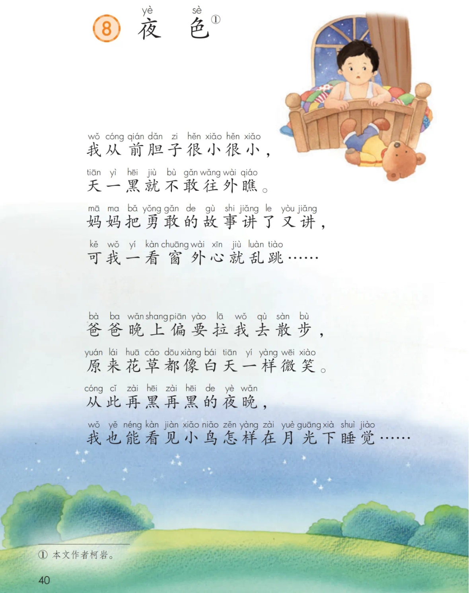
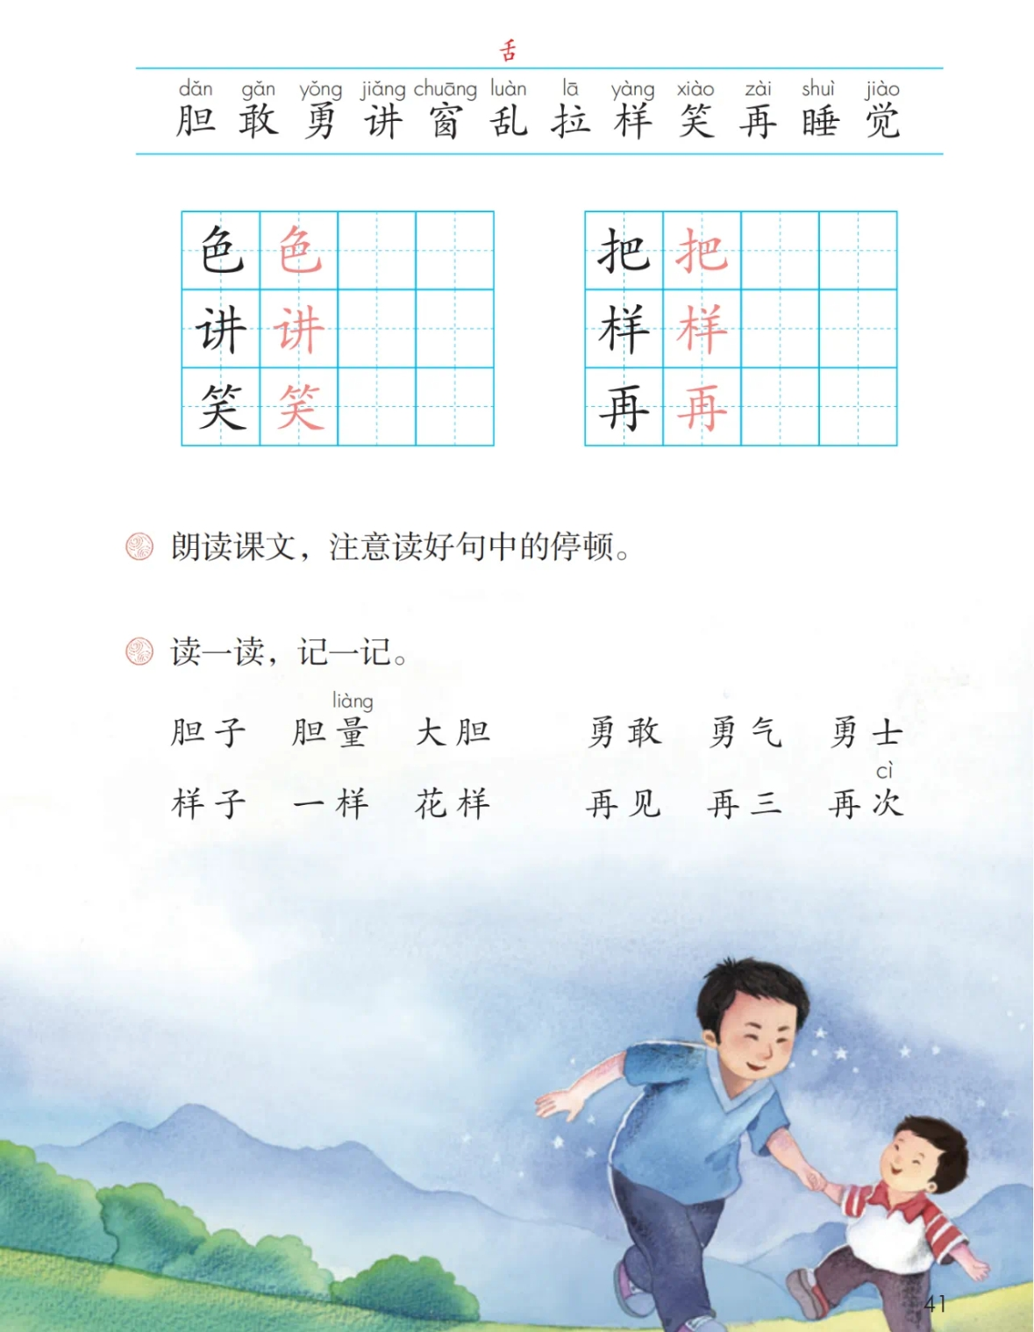
部编版一年级下册《9、夜色》教学设计
龙虎塘第二实验小学 黄汝群
【教学目标】
1.在文本的语境中随文学习理解“敢”、“看”等生字，学习书写“色”等生字。
2.展开想象，体会人物心理，正确、有感情地朗读儿童诗。
3.了解“我”胆小的原因，体会夜色的美好，学习表达，体会“我”的成长。
【教学过程】
一、创设情境，初识夜色。
1.师：（出示太阳落山图）太阳落山了，天越来越黑，夜幕悄悄降临了，夜来了（贴字卡：夜）。在你的心目中夜是什么颜色的？
2、师：夜在你们的眼里是黑色的。(板书：黑。)
色是一个生字，伸出小手跟老师一起写，（补板书：色）。谁会记？
3、师：“夜”和“色”在一起组成了一个词——夜色，一起读。它是什么意思呢？你知道吗？
师：今天就让我们一起走进夜色中去看一看。
二、走近夜色，初读小诗。
1、师朗诵。
2、打开书自己读一读。注意读准字音，读通句子，还要看清标点。
3、指名读。这一小节中的句子这么长，你都能读好，真了不起。
你看最后一行特别长。听老师读：我也能看见小鸟怎样在月光下睡觉……
再请一个小朋友来试一试。
生读
三、品词读句，感受夜色。
（一）想象画面，感受“我”的胆小
1、（出示图片）看看他的表情，你能猜猜他此时的心情吗？
2.谁会读？（出示第一小节）
生读
2、品词读句，感受“我”的胆小
（1）（出示词卡：不敢）读读这个词。
“敢”右边的反文旁是一只大手，在抓什么呢？（出示图画及古文字：一只大手在抓一只老虎）
前面加上一个“不”还是表示胆子很大吗？谁会读？【不敢】
师评价：胆子很小很小
（2）（“一……就……”点红）谁来读好这句话？
3、角色扮演，感受“我”的胆小
（1）你还从哪里感受到了我的胆子很小？（生自由读第一小节）
“看”上面是一只——（生）手，下面是一个——（生）目，把手放在眼睛上，遮着光，可以看得更远。一起读读这个字
可是，“我”是怎么看的呢？你能演一演吗？
你们害怕的东西很多很多呢，所以这里用了一个——（生）省略号。（“……”点红）。
（2）一起读读这句话。
听听他的心跳（播放录音），多紧张、多害怕呀。再来读。
（3）谁能把这一小节连起来读一读？生读
师评价：你读得真好，仿佛你就是这个小男孩。
（二）走进夜色，感受“我”变勇敢
1.让我们到夜色中去看一看吧。（出示图片）你都看到了什么呀？
2.刚才小朋友都说花儿在开放，可是诗中却说花草在——微笑
你会微笑吗？请你微笑着读读这个词。
3.读了这个词，猜猜此时“我”的心情——？
4.接下来，就让我们跟着他一起去夜色中（出词卡）——散步
（出示配图和句式：我看见 ，练习表达。）
5.你看到了什么？指名说话。
6.现在你们还怕黑吗？
最黑最黑的夜晚，他也不怕了。这就叫做——（出示词卡）勇敢
7.谁能把这一小节连起来读好？
四、情感升华，“我”为你读诗。
1.小诗读完了，你还觉得夜色是黑的吗？
（板书美好）
2“我”从一个胆小鬼，变成了一个不怕黑、勇敢的孩子。老师为你们配上音乐，请小朋友为我们读诗。读出“我”的成长，“我”的变化。
四、学习生字
1.出示本课生字，指名认读。
2.指导书写“色、看”

